徐生信管院发【2020】23号
关于开展全国计算机等级考试报名工作的通知
各二级院、各班级：
为持续推进我校“治人文、精技术”教育教学改革，根据《徐生院教发【2019】1号文件》精神，《信息技术基础》课程学业考核继续以“以证代考，教考分离”的方式进行，即日起启动2021年上半年等级考试报名工作。因自2022年期，江苏省专转本报名资格审查需要全计算机等级考试证书，请各二级学院高度重视此项工作为盼。现将有关报名具体事宜通知如下：
一、开考项目：一级MS Office、二级MS Office、二级C；
二、报名事项说明
（一）报名时间：2020年12月28日14点----2021年1月11日12点；
（二）报名方式及费用：
本次采用全国网报平台进行在线报名。由代课老师组织，请仔细阅读“附件2 NCRE考务系统考生网报手册”后进行网络报名操作。
（三）报名费及培训费：根据省考试院要求考生在线缴纳报名考试费，经市物价局相关文件批准，学校收取相关培训费。
1、全国计算机等级一级MS Office、二级MS Office、二级C报名考试费70元/门，请考生在线确认报名信息后进行网络平台缴费。
2、全国计算机等级一级MS Office培训费60元/人，需要培训的考生请扫“附件1报名方式及注意事项”中学院收费二维码进行缴费，缴费号为身份证号码。
三、联系方式：
信息管理学院实训楼107室；李响老师，15505189631（微信）
四、请考生保存好注册账号及密码，缴费和打印准考证环节都需要使用该账户密码登录。
信息管理学院
2020年12月22日
附件1
报名方式及注意事项
一、报名须知：
1.重要提醒：本系统为全国网报平台，由于全国同时报名人数较为密集，网速可能会慢，请报名同学在每一步操作时耐心等待。尽量使用PC机报名，推荐使用360安全浏览器。在本通知的下方有常见问题汇总及解答。
2.考生注册报名：我校考生请于2020年12月28日14:00--2021年1月11日12:00期间，登录报名网址为https://ncre-bm.neea.cn（公网）或https://ncre-bm.neea.edu.cn（教育网），选择“江苏省”进行报名，根据报名页面提示进行相应的报名操作。请考生保存好注册账号及密码，缴费和打印准考证环节都需要使用该账户密码登录。
3.毕业生或急需使用合格证书的考生，报名时请选择证书直邮，也可在后期确认自己成绩合格后登录教育部考试中心网站申请证书直邮： http://zszy.neea.edu.cn/
二、考生报名注意事项
1.考生的姓名如出现生僻字，可以用拼音代替。
2.考生上传照片应为考生本人近期正面免冠半身纯色证件照。照片图像大小最小为192*144(高*宽)，彩色，成像区大小为48mm*33mm(高*宽)。照片要求存储为jpg格式，图像文件名为*.jpg，照片大小：20-200KB。考生应上传本人清晰、正置的照片，不允许上传侧置或倒置的照片。否则影响等级考试证书的发放，由考生本人负责。
3.考生填报个人信息、上传照片、选择考点和报考科目后，可通过支付宝或首信易支付平台支付报名费，缴费成功即完成本次考试报名。考生成功支付后，如发现报名还未成功，请点击"更新支付"按钮。
4.支付完成后，考生可在报名信息页面下方，下载考生本人的报名登记表。考生请在2021年3月15日9：00以后自行下载并打印准考证。
5.考生登录时如忘记用户名，可以使用首页上的已报名账号找回功能，通过“姓名”和“证件号”找回用户名。
6.报名期间因系统服务器维护，每天夜间10：00至次日7：30关闭报名系统，不接受考生报名，请考生留意。
三、常见问题汇总及解答：
1.验证码没有出现?
这是由于网速慢或服务响应延迟造成的。此时可点击文本框后的空白处以重新生成一张验证码图片。

2.若没有弹出支付界面，怎么办？
可能是因为浏览器拦截了支付界面的弹出。在浏览器设置中将“阻止弹出窗口”选项设为关闭，重启浏览器后再试。
以360安全浏览器为例：点击浏览器地址栏中如下图所示标有红1的图标。在弹出窗口中，点选“始终允许此网站的弹出式窗口”。然后，重复上面的支付操作。

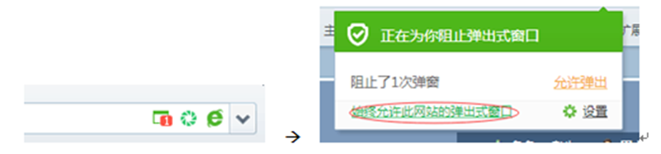
3.当前考次窗口会显示“服务不可用”，怎么解决?
这是由于网速慢或服务延迟造成的，尝试关闭“当前考次”窗口重新打开或刷新浏览器。

四、工作通知及培训收款码


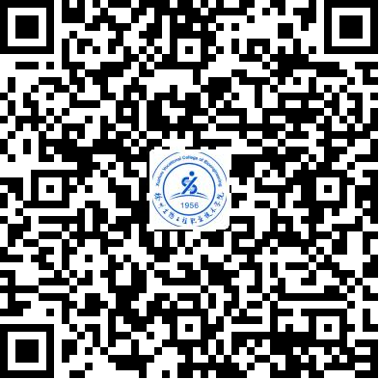

学院等级考试微信朋友圈通知账号
学院等级考试培训收款码
缴费号为身份证号码

附件2

全国计算机等级考试（NCRE）
报名系统

考生网报手册
（考生用）
V 3.0.7

教育部考试中心
2020年07月
- 网址入口
公网：
通行证管理网站： | https://passport.neea.cn
前台考生报名、打印准考证： | https://ncre-bm.neea.cn

教育网：
通行证管理网站： | https://passport.neea.edu.cn
前台考生报名、打印准考证： | https://ncre-bm.neea.edu.cn

考生可访问统一的报名网址，然后选择所要报名的省份入口进行报名，也可通过各省发布的报名网址进入报名。
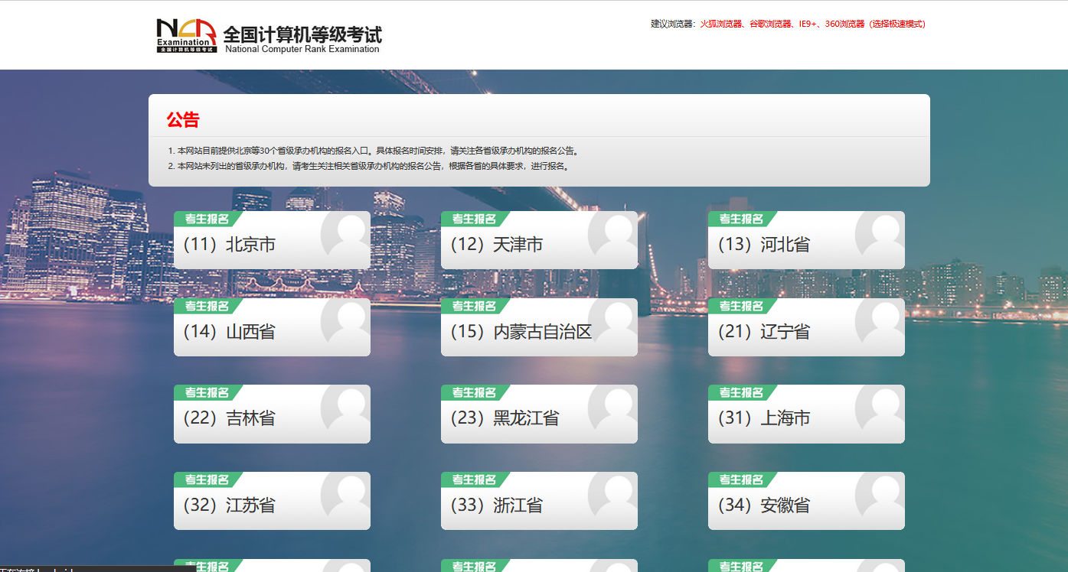
点击考生报名入口，进入考生登录页面：
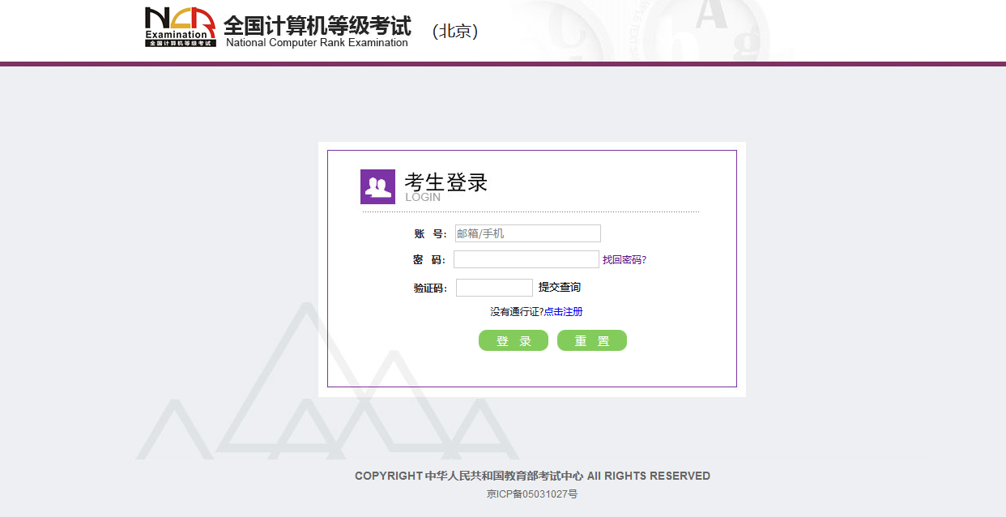
若考生已有账号，则可直接登录，若考生没有账号，则需要先进行账号注册。
- 注册账号
使用系统网上报名需要ETEST通行证账号。
考生可以通过系统入口进入登录页面，通过登录页面“点击注册”的链接跳转：
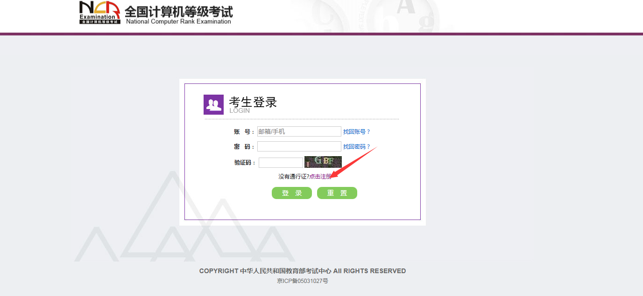
也可以直接访问通行证管理网站（https://passport.neea.cn）进行注册：
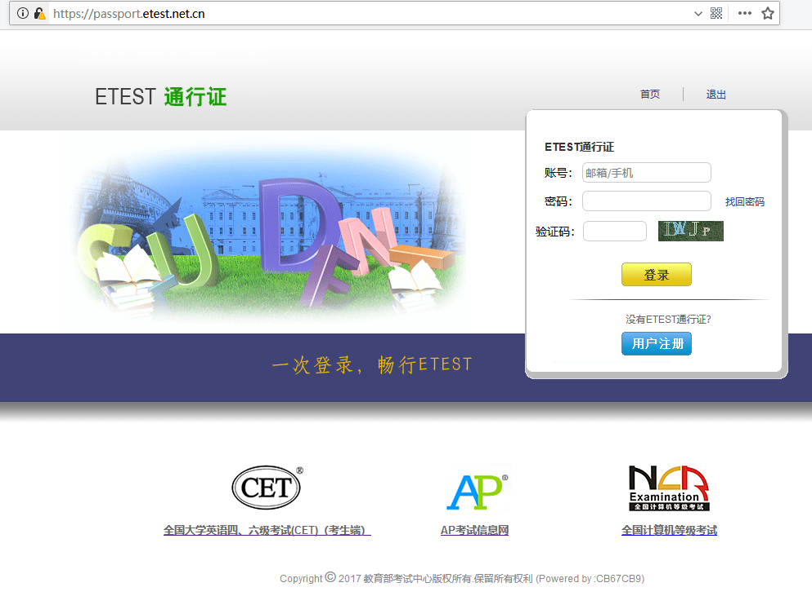
- 注意：注册是在通行证管理网站进行的，不是NCRE的报名网站。注册完毕后，需要通过浏览器的后退功能或者地址栏输入地方的方式返回到NCRE报名入口。
- ETEST通行证账号在考试中心所有使用ETEST通行证的报名系统中通用，如果电子邮箱或手机已经在其他考试中注册过通行证，在NCRE报名系统中进行网上报名时无需再次注册。
- 点击用户注册：
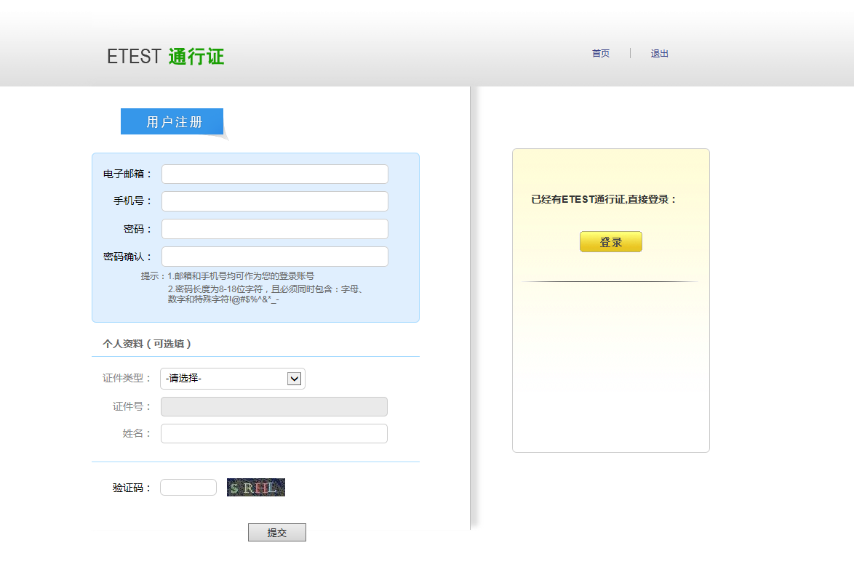
填写电子邮箱，手机号进行注册。
注意：
- 电子邮箱和手机号都是必填项，都可以用来作为账号登录、找回密码，请确保能收到电子邮件、短信
- 个人资料为选填，与NCRE报名无关
- 考生报名
考生可访问统一的报名网址，然后选择所要报名的省份入口进行报名，也可通过各省发布的报名网址进入报名。
- 填写考生注册的账号和密码进行登录
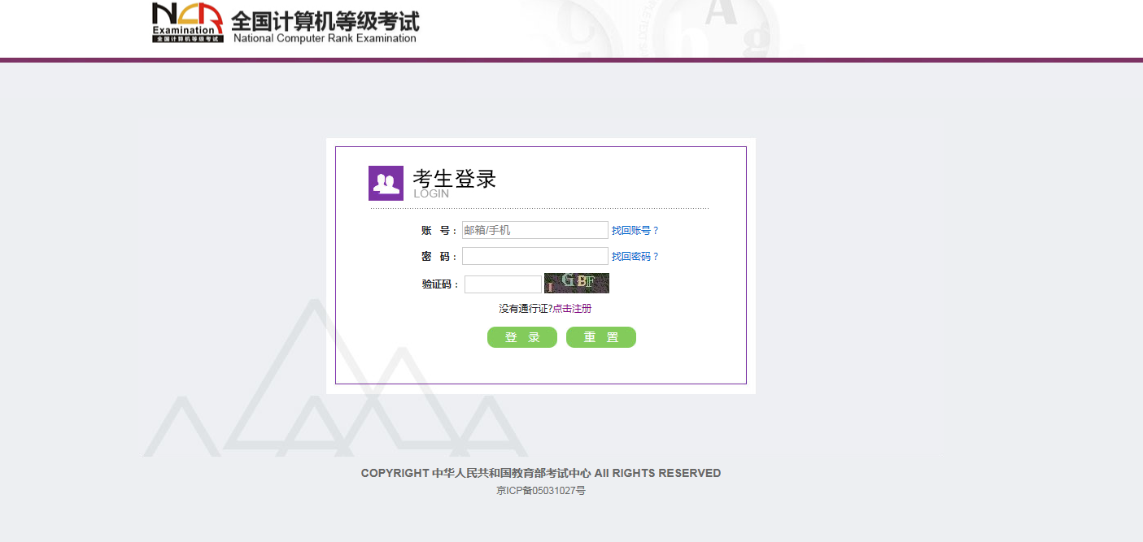
- 登录成功后跳转到NCRE考试报名系统首页，点击开始报名
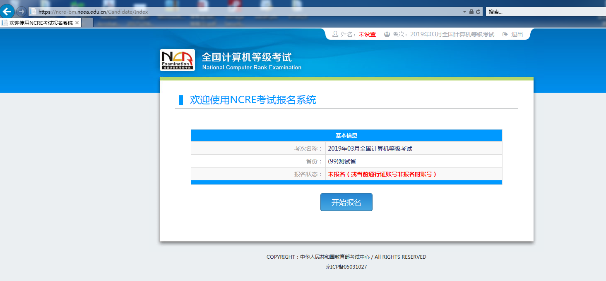
- 勾选接受报名协议
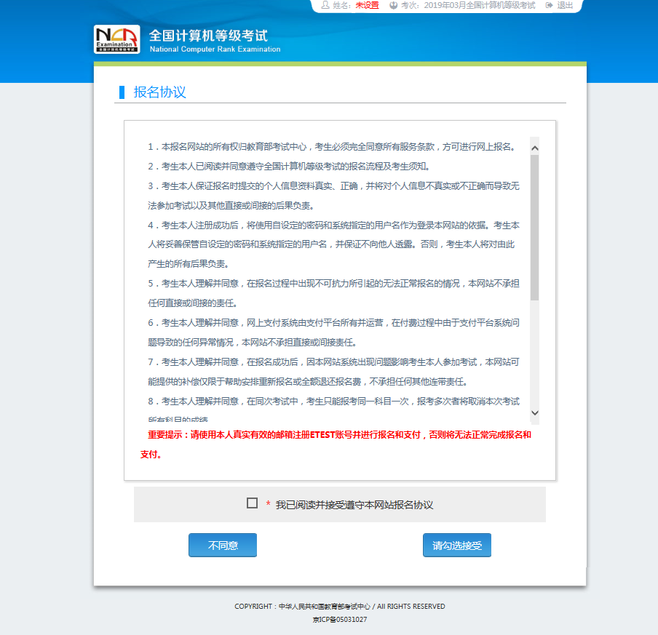
- 仔细阅读并勾选遵守本考次疫情防控考生须知
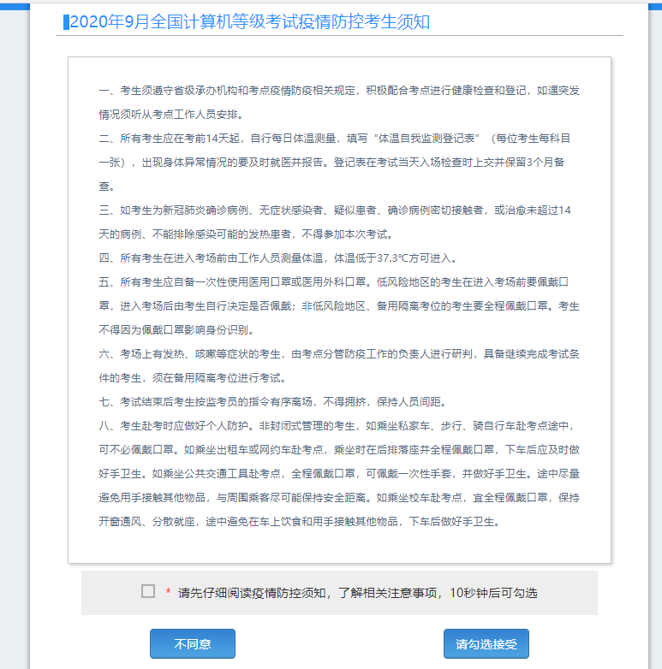
- 填写考生证件信息（证件类型和证件号码）
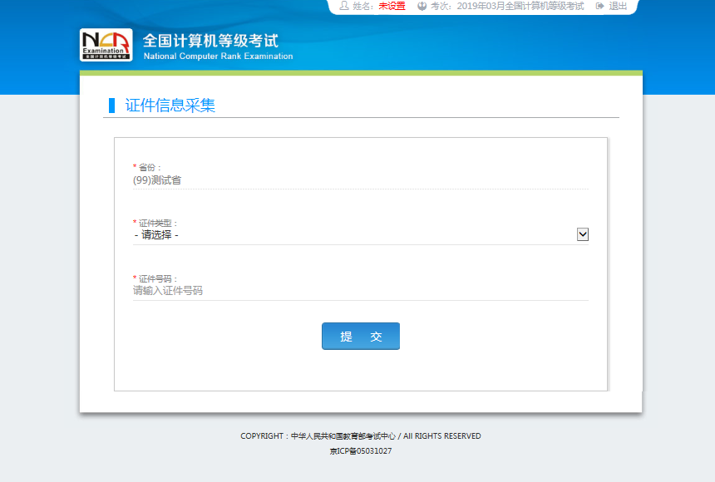
- 进入报名报考信息采集页面
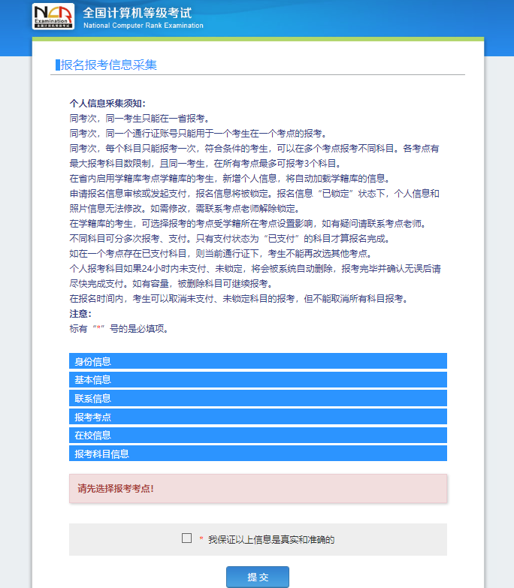
完成身份信息、基本信息、联系信息、在校信息的填写，完成报考考点、报考科目的选择，勾选“我保证以上信息是真实和准确的”，提交。
注意：
- 该页面标记为红色*的都为必填项
- 请仔细检查姓名填写是否正确
- 如姓名中含有生僻字，当前浏览器无法正常显示，可以尝试对生僻字支持最好的IE浏览器（IE9及以上版本）
- 进入照片信息采集页面
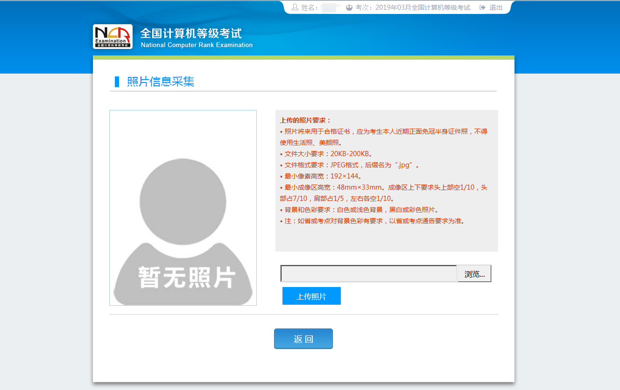
- 报名信息页面
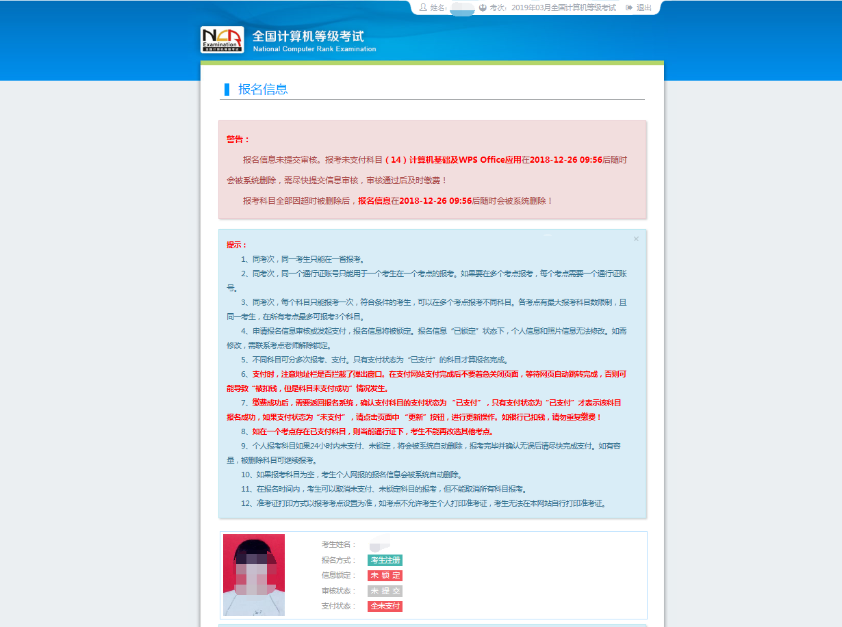
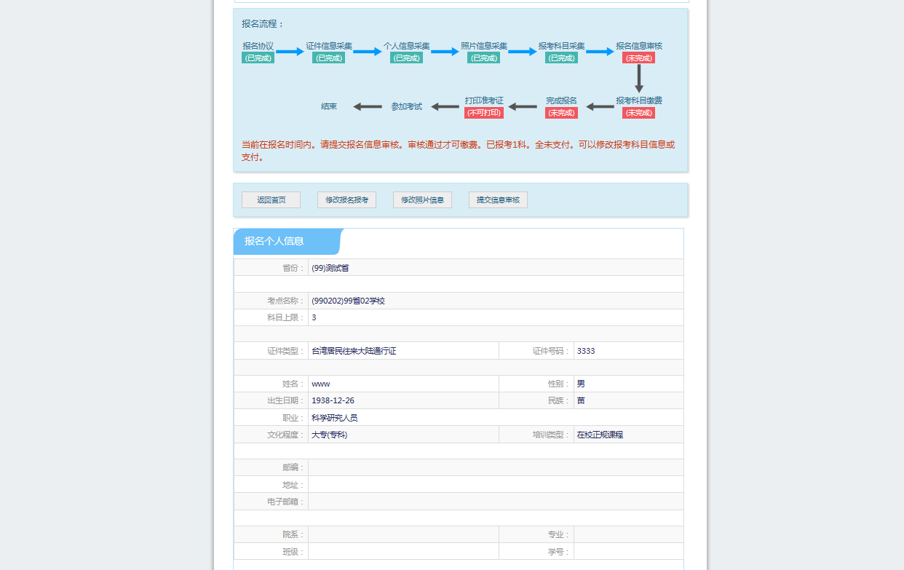
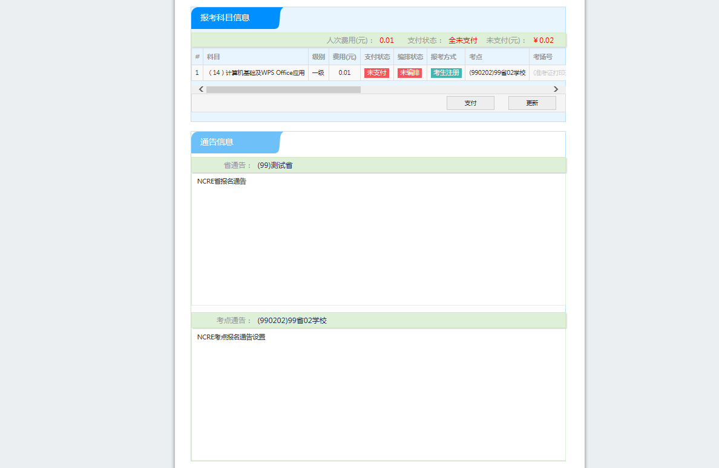
  - 需要审核考生信息的考点，考生必须先提交审核
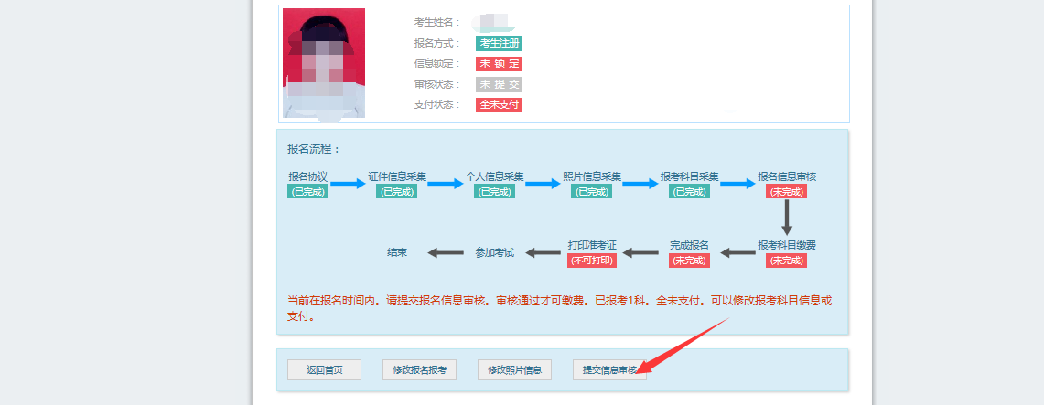
点击“提交信息审核”按钮，
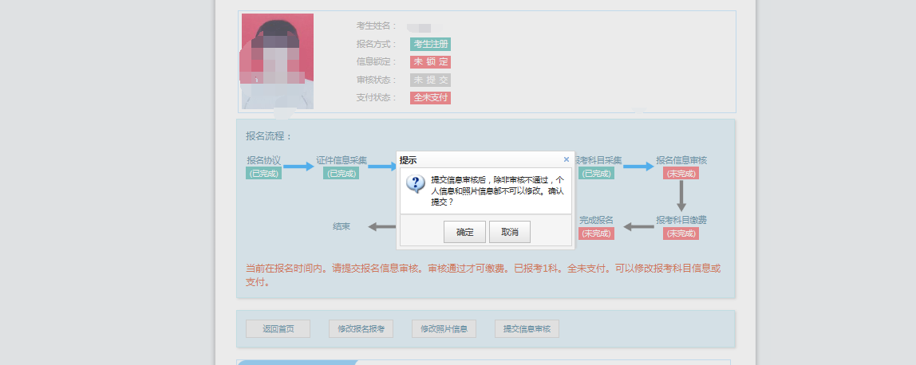
点击“确定”按钮，

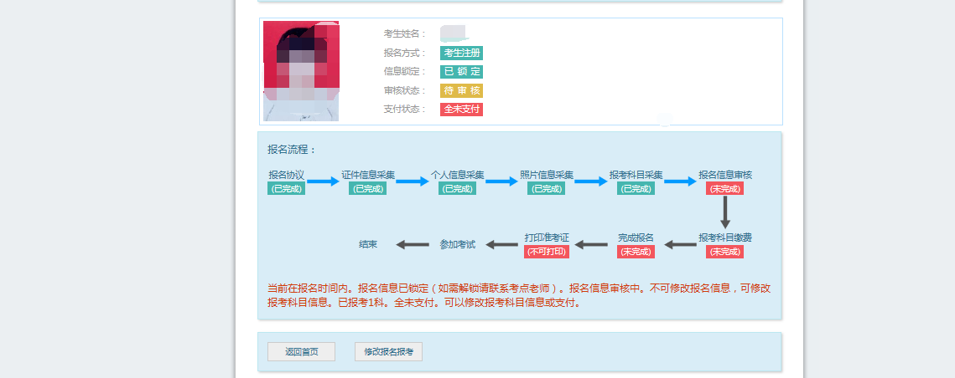
考生信息变为“待审核”状态，此时考生不能修改报名信息。
若考点设置审核信息不通过，则考生可根据考点填写的不通过原因进行修改，重新提交审核
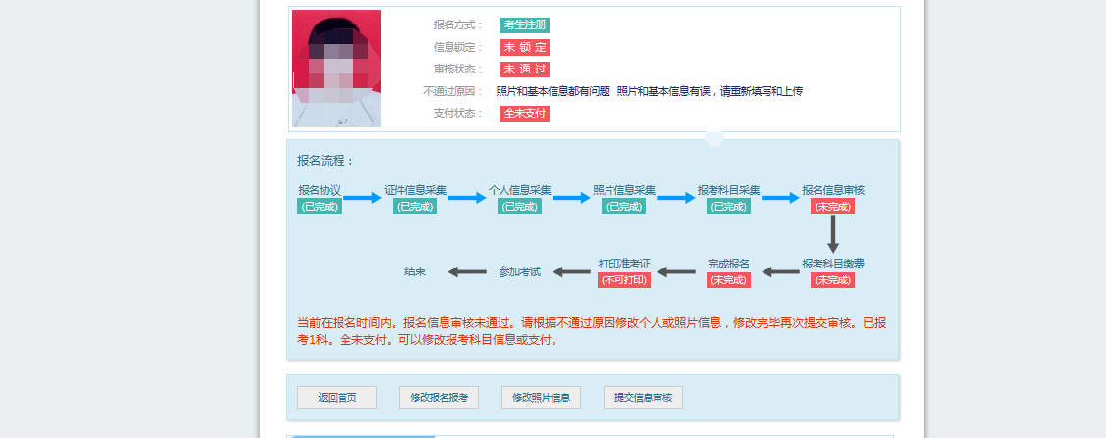
  - 考生需要通过进入修改报名信息页面去修改个人基本信息
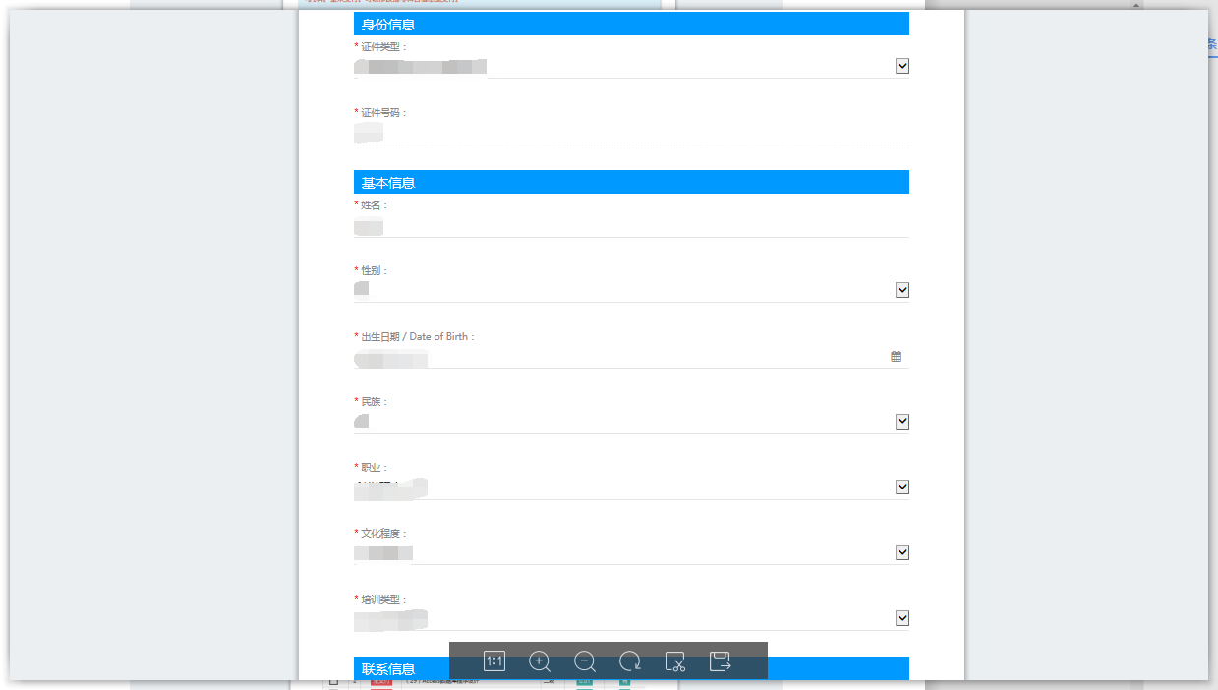
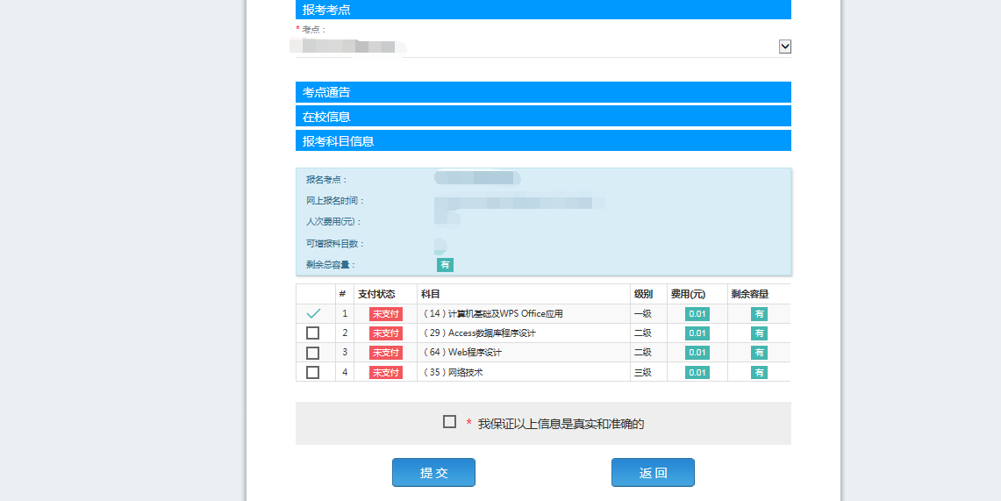
  - 考生需要通过进入修改照片信息页面去修改照片信息
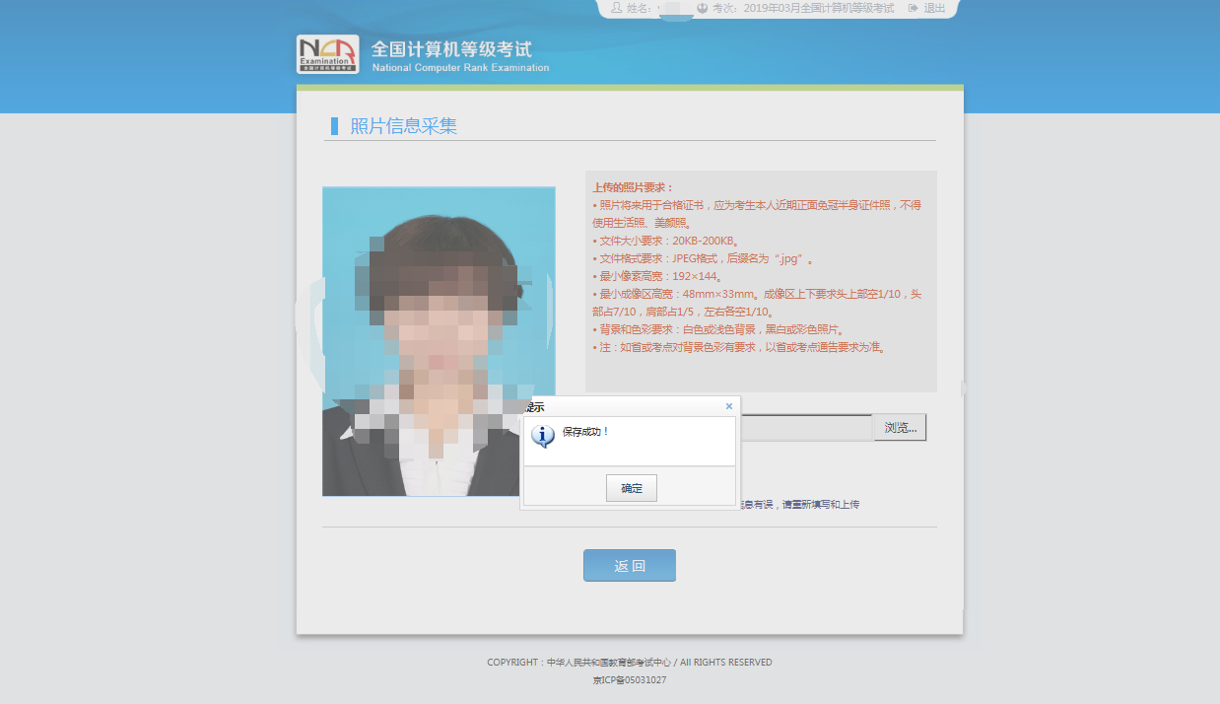
修改完个人基本信息和照片信息，
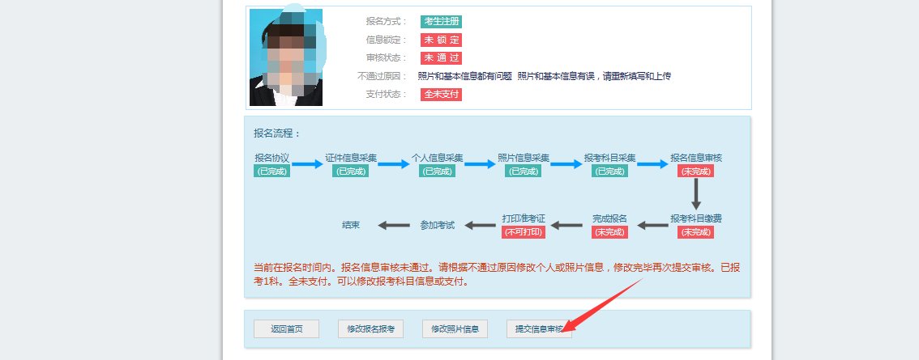
再次点击“提交信息审核”按钮
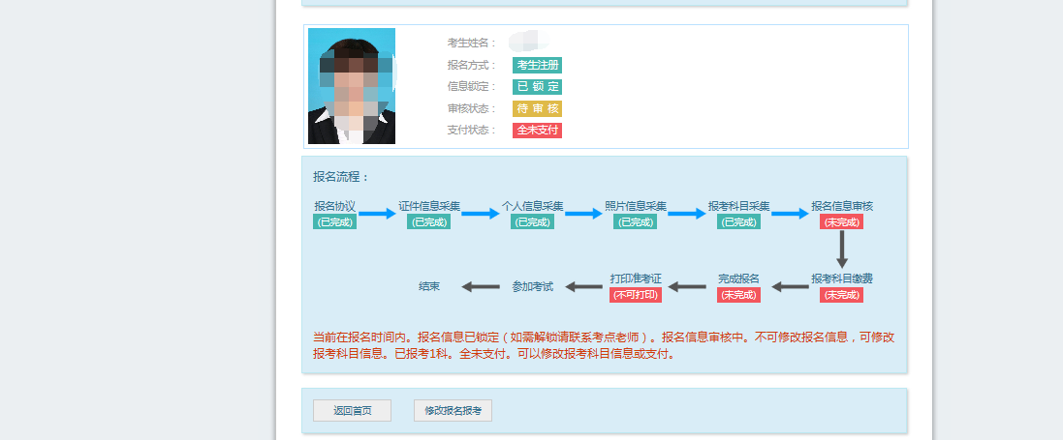
考点确认信息无误后，通过审核
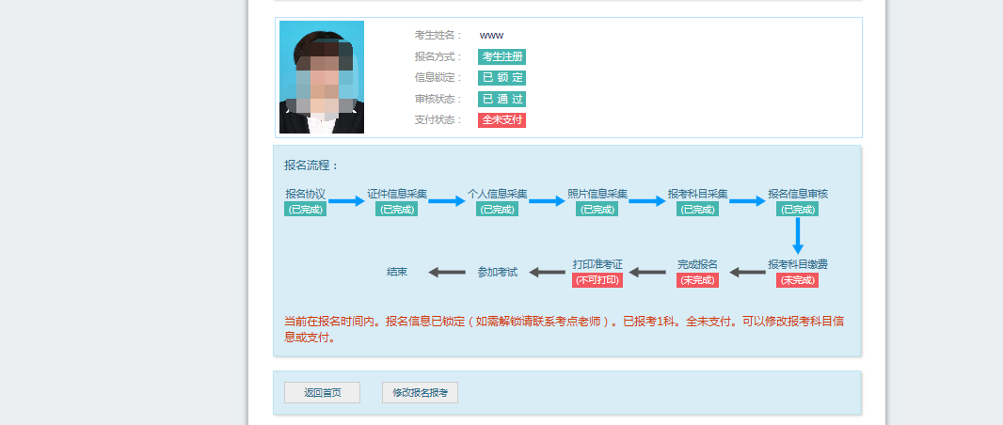
显示审核状态已通过，已审核通过的考生不能修改个人基本信息和照片信息。
注意：若考点不需要信息审核，则考生可跳过上面的审核相关步骤，直接进行支付操作。
- 支付和健康情况声明书
点击“支付”按钮，
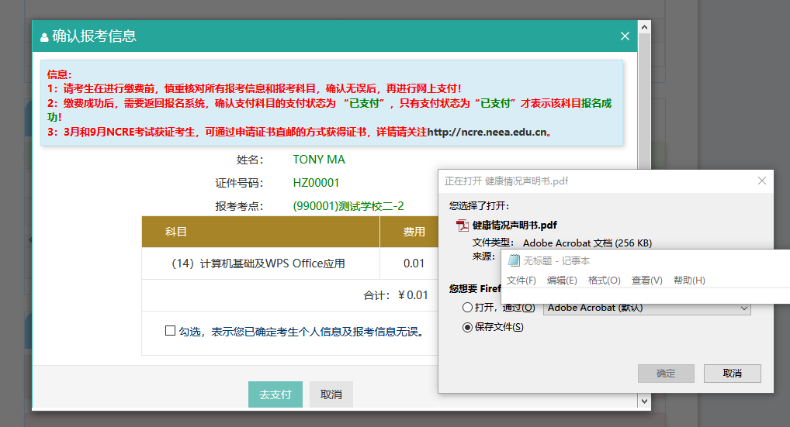
弹出支付确认窗口同时，页面会弹出《健康情况声明书.pdf》下载页面：
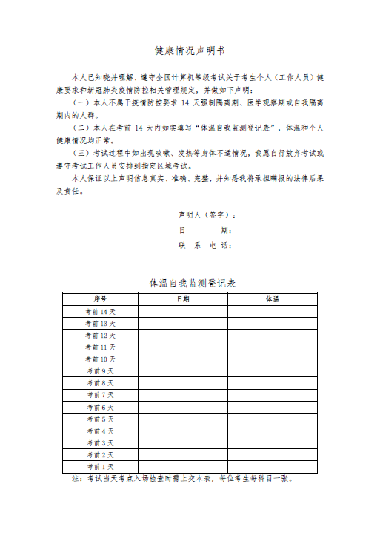
考生需要下载打印，按照声明书要求和本考次疫情防控考生须知相关要求完成相关工作。
健康情况声明书会在打开以下页面时弹出提示下载：
- “支付”按钮打开的确认弹窗页面
- “更新”按钮和“查看订单详情”打开的订单信息页面
- “打印准考证”按钮
确认报考信息，勾选确认个人信息及报考信息无误。
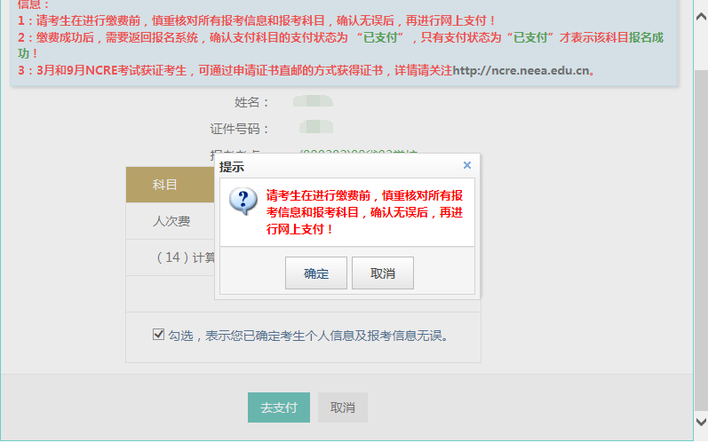
点击“确定”按钮：
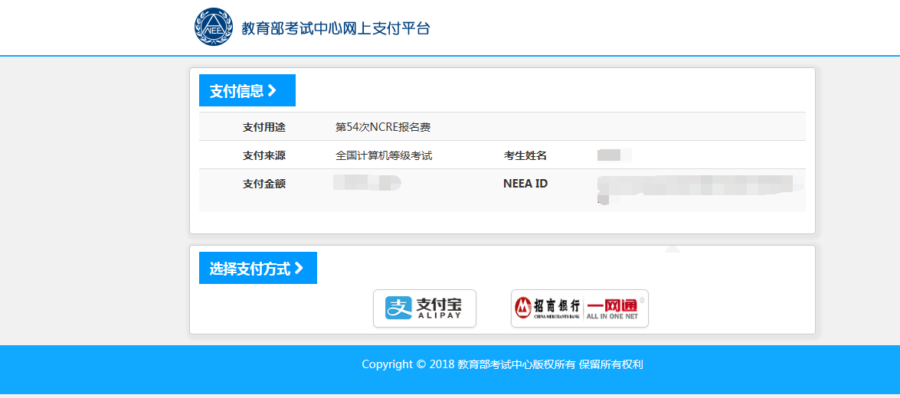
选择支付方式进行支付即可。
注意：考生如果跨考点报名的话，必须要注册2个通行证账号。

